***NOLLE***

***Damien***

***BTS1***

**AP5 – Automatisation de tâches à l’aide de scripts**

|  |  |
| --- | --- |
| **Note :** | **Observation :** |
| **/20** |  |

1. A) Création d’une nouvelle unité d’organisation : « Développement », du groupe : « Service de Développement » et des utilisateurs : « developpeur1 » (mot de passe : « Developpeur123 ») et « developpeur2 » (mot de passe : « Developpeur234 ») :

Création de l’unité d’organisation « Développement » :

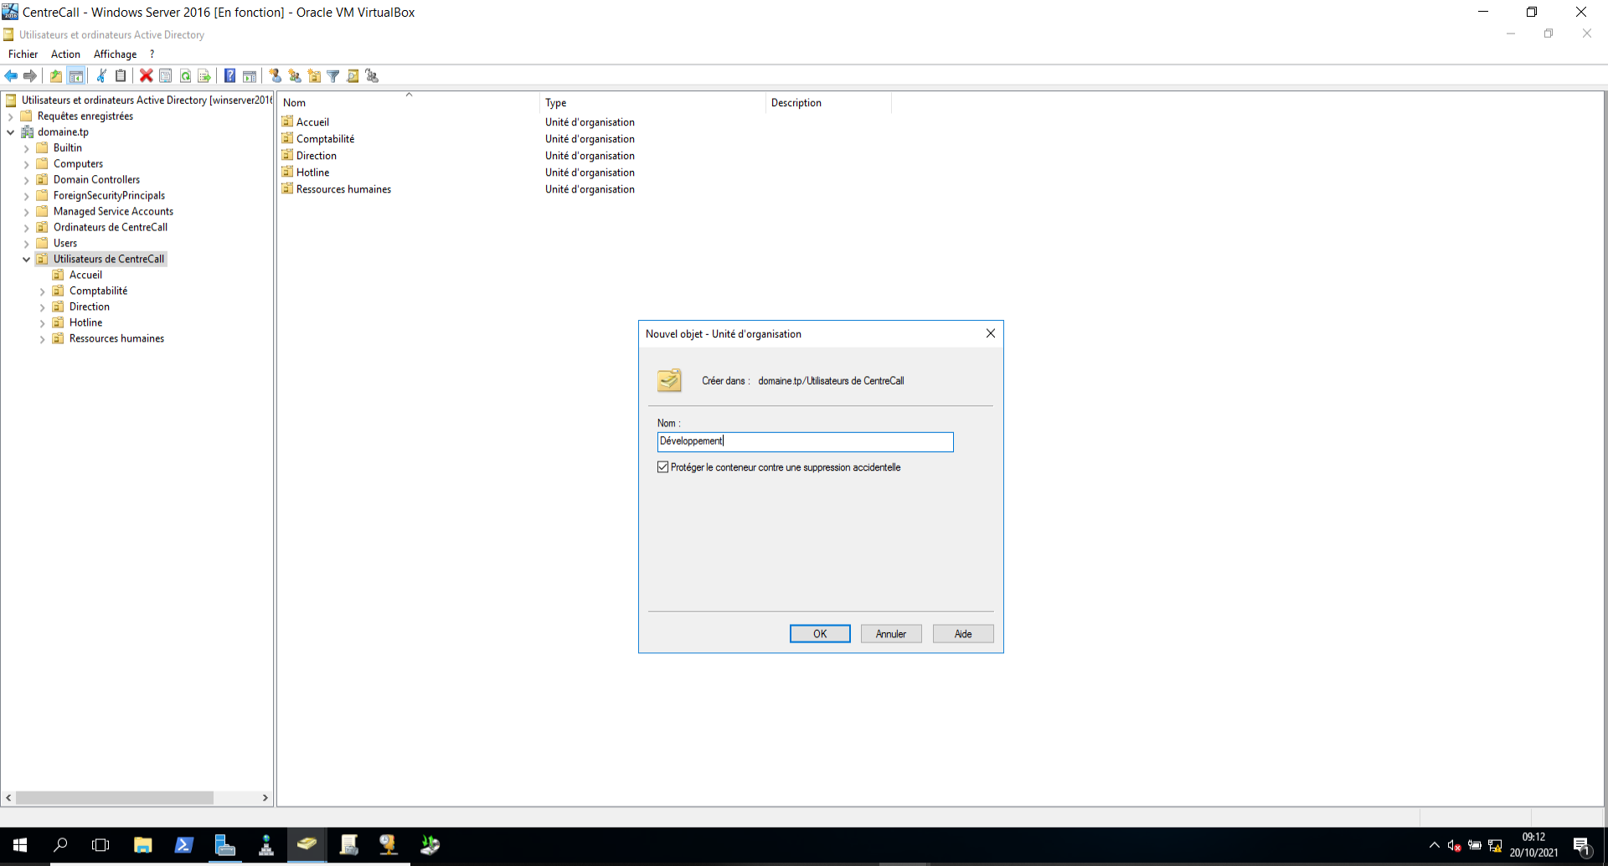

Création du groupe « Service de Développement » :

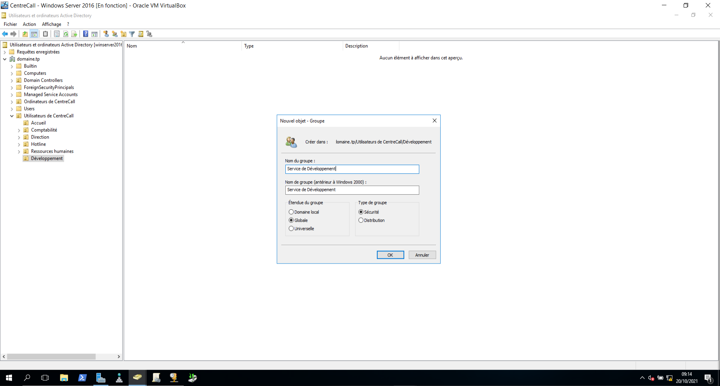

Création de l’utilisateur « developpeur1 » :

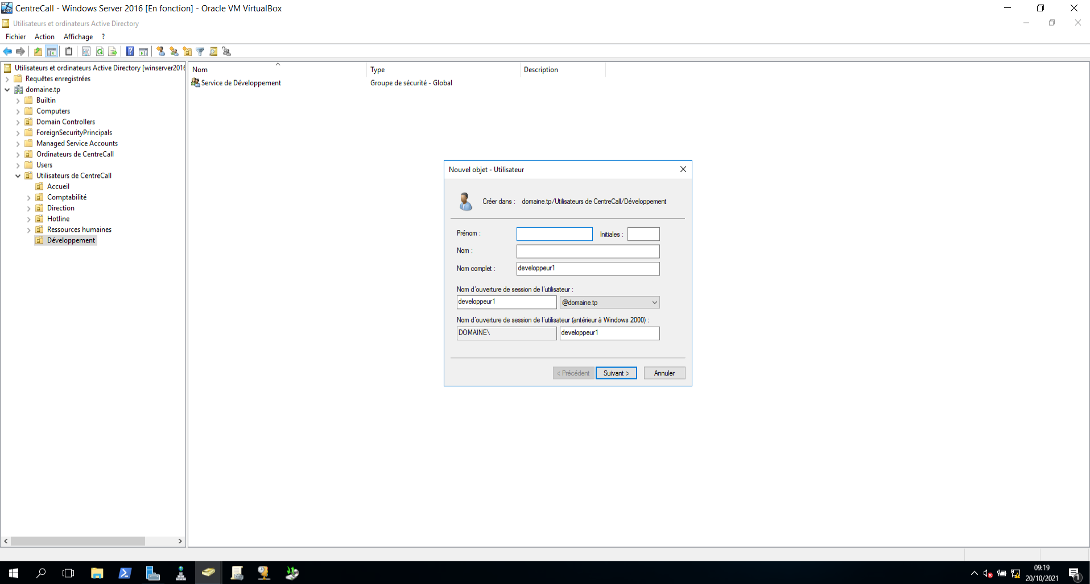

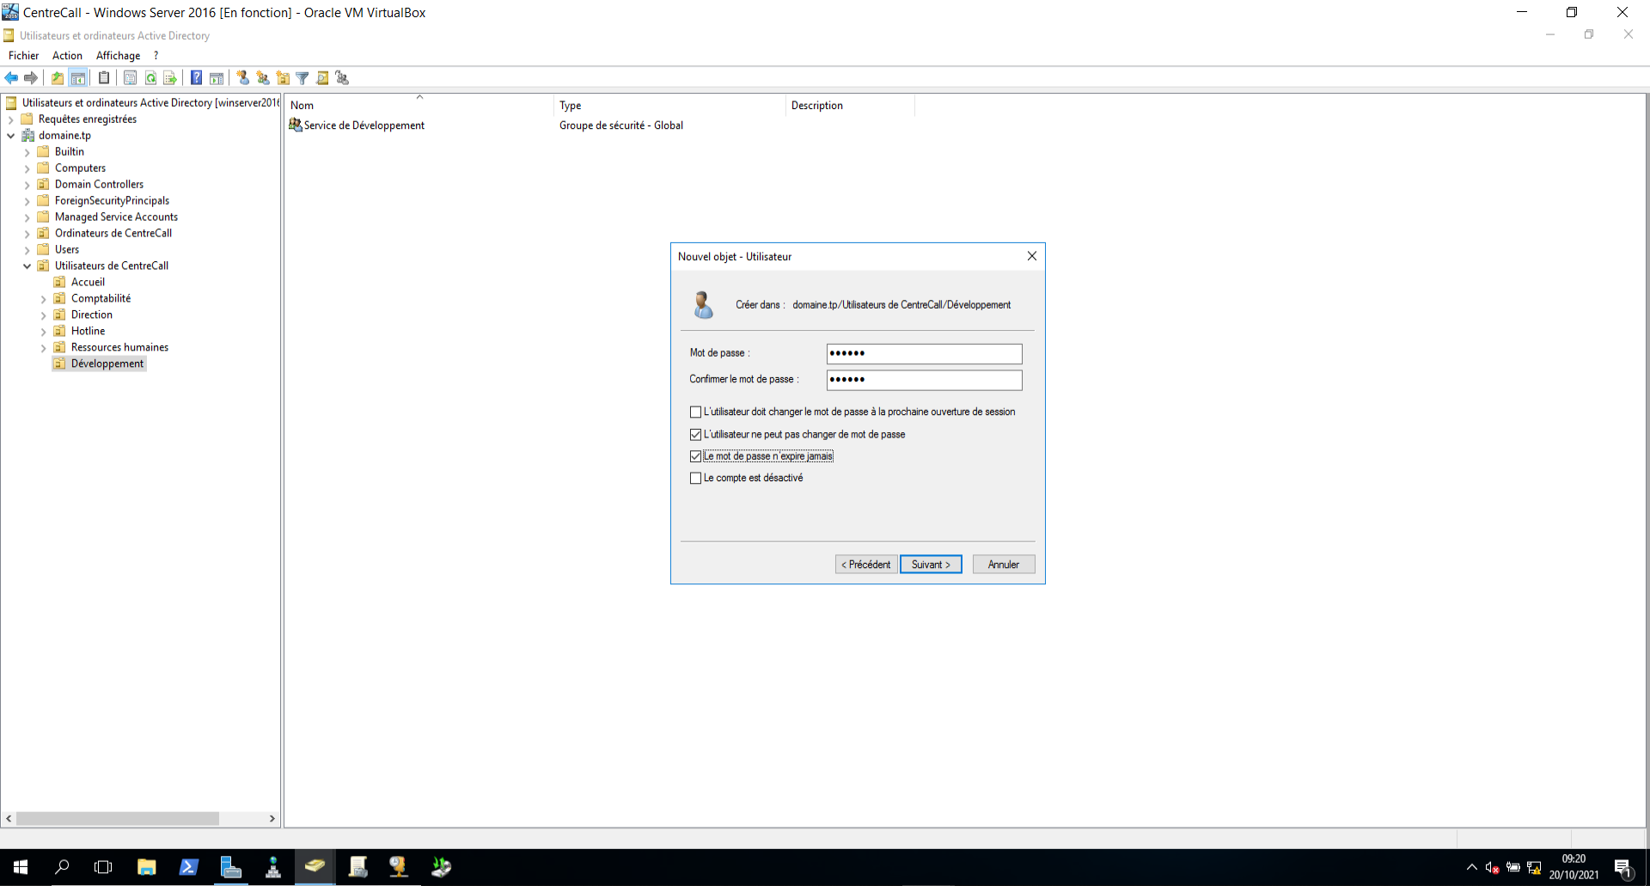

Création de l’utilisateur « developpeur2 » :

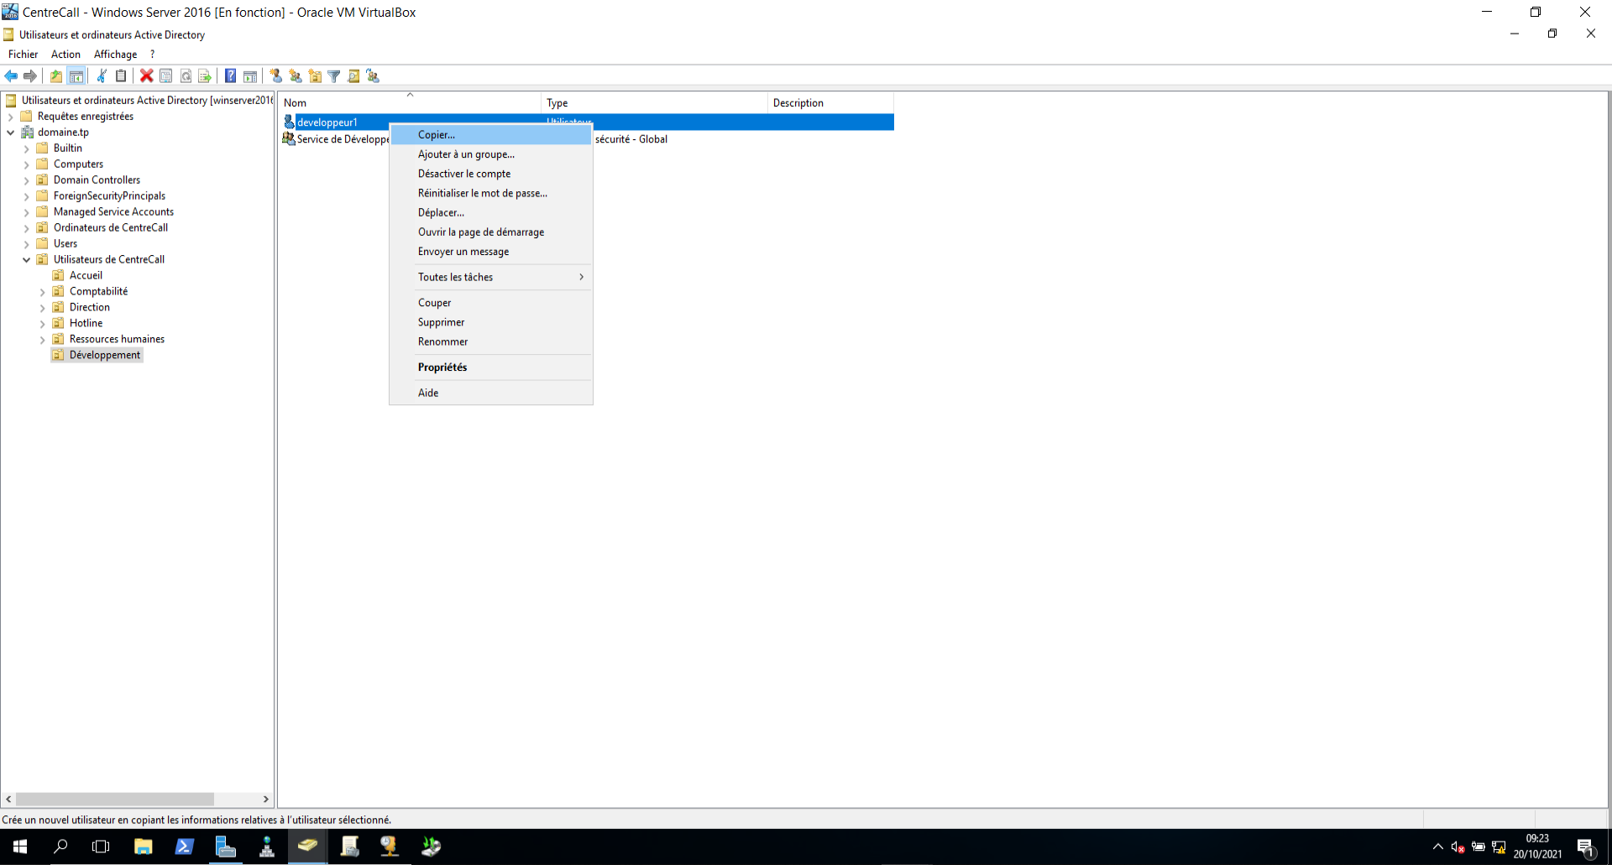

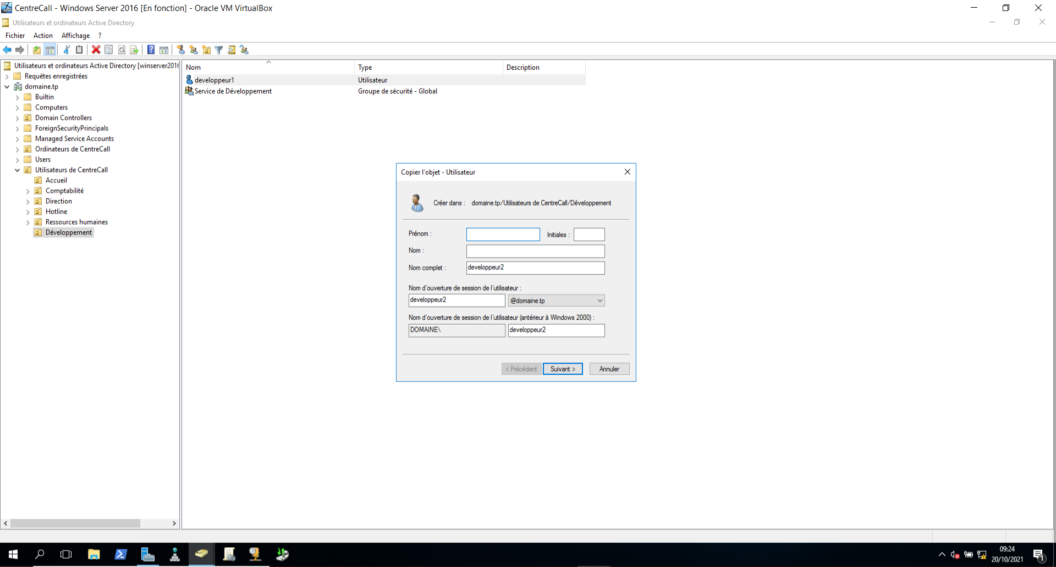

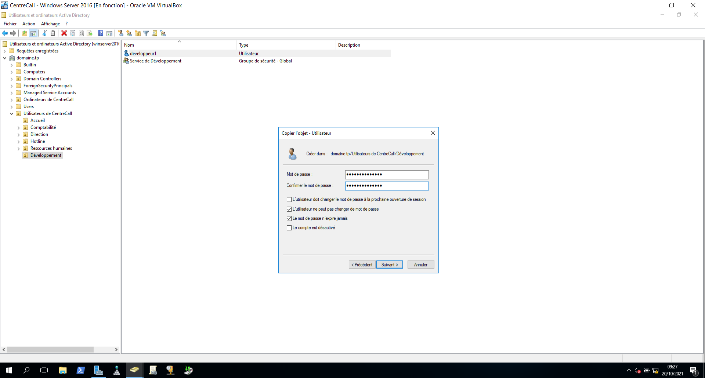

Ajout des utilisateurs « developpeur1 » et « developpeur2 » dans le groupe « Service de Développement » :

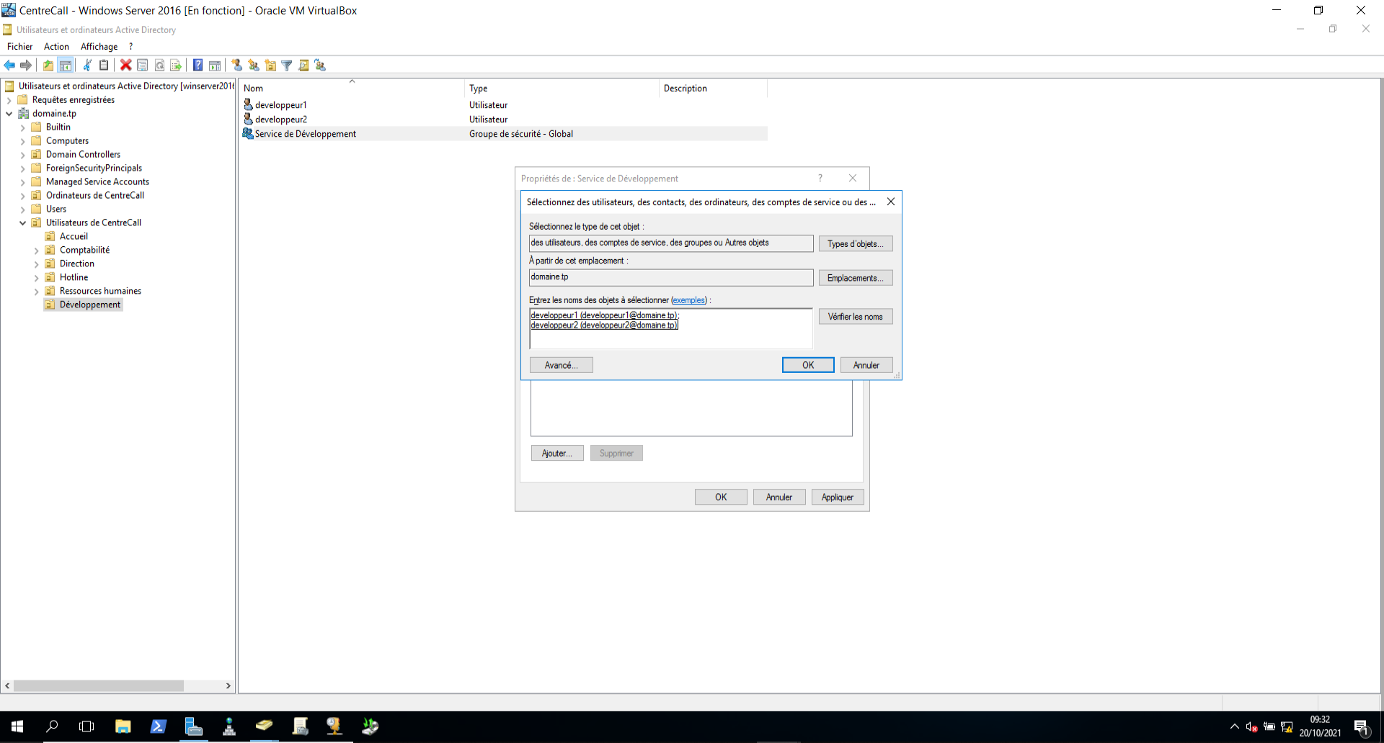

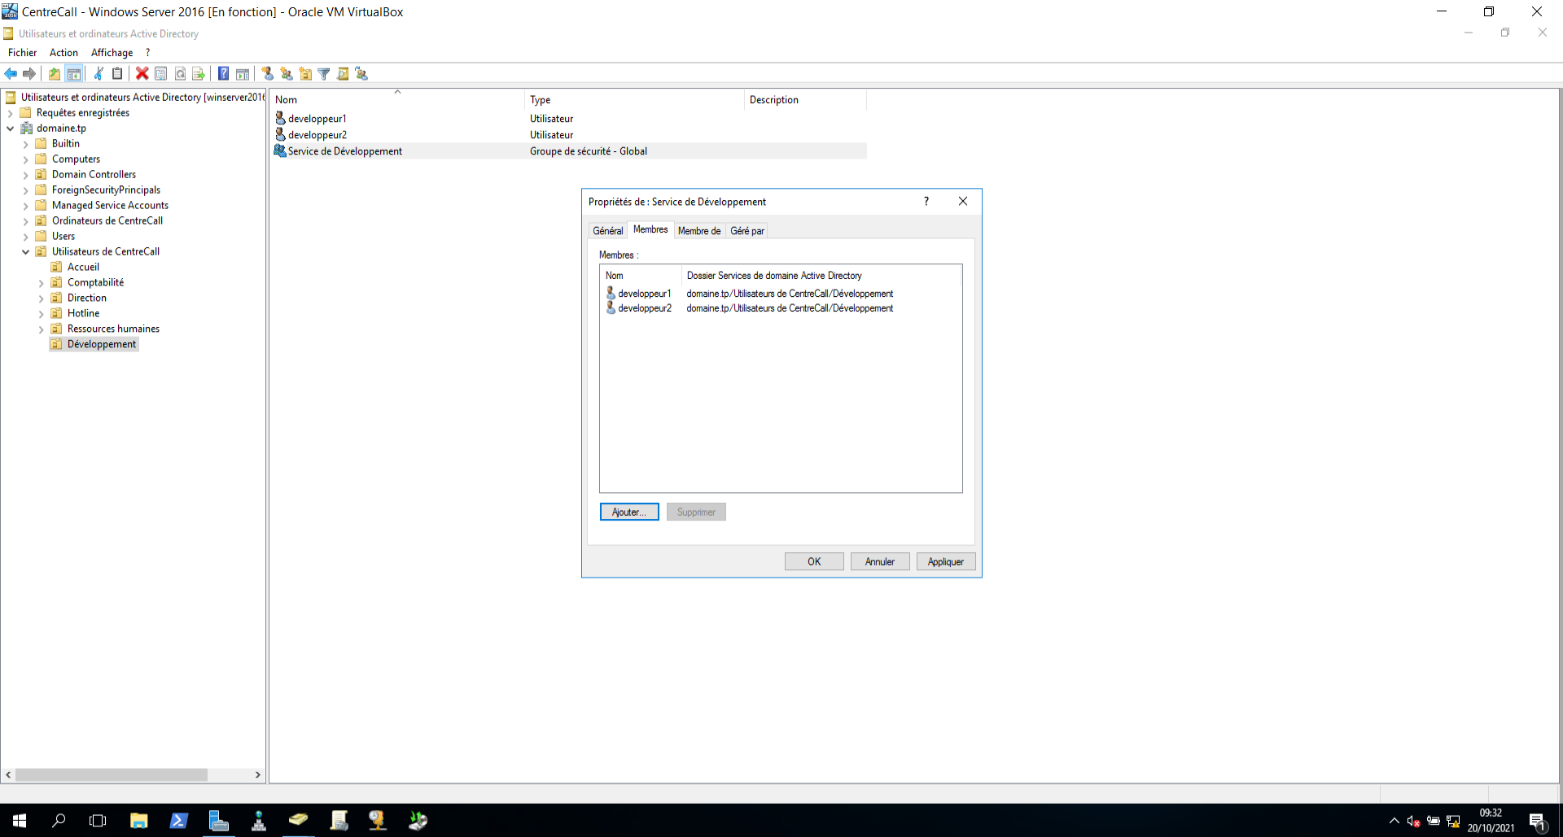

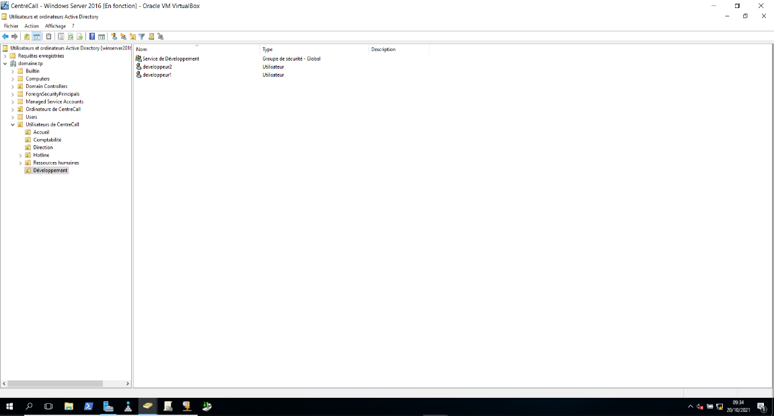Résultat obtenu :

B) Création du dossier commun : « Dossiers commun developpement » et des dossiers personnels pour chaque utilisateurs (« developpeur1 » et « developpeur2 ») :

Création du dossier commun : « Dossiers commun developpement » et ajout du groupe « Service de Développement » puis configuration de l’accès du dossier à ce groupe dans l’onglet « Sécurité » des propriétés du dossier précédemment créé :

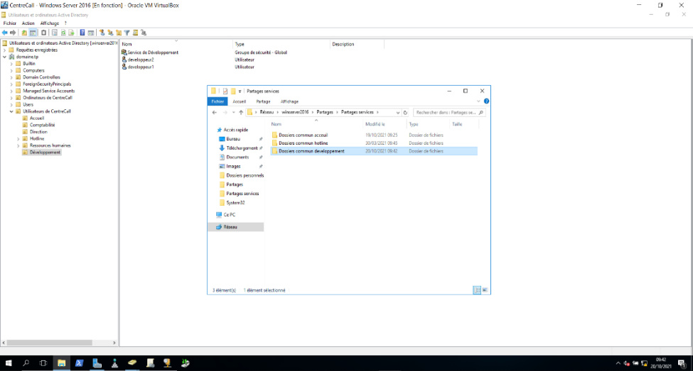

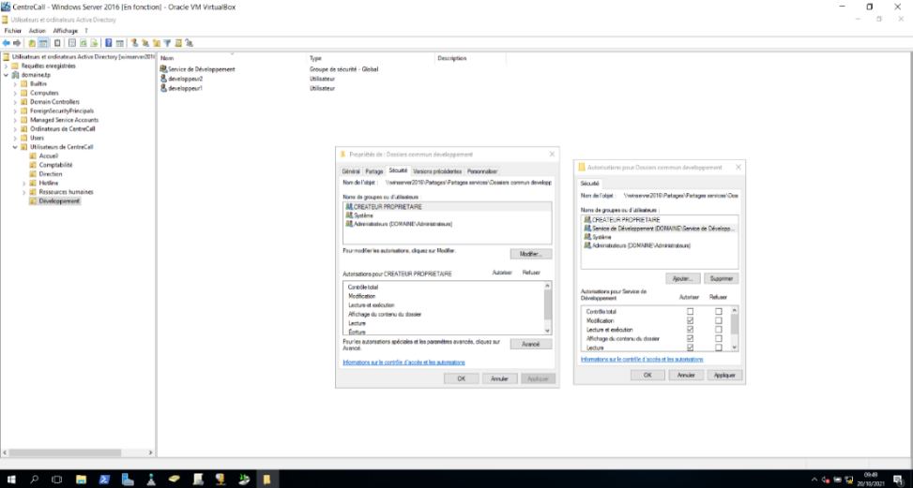

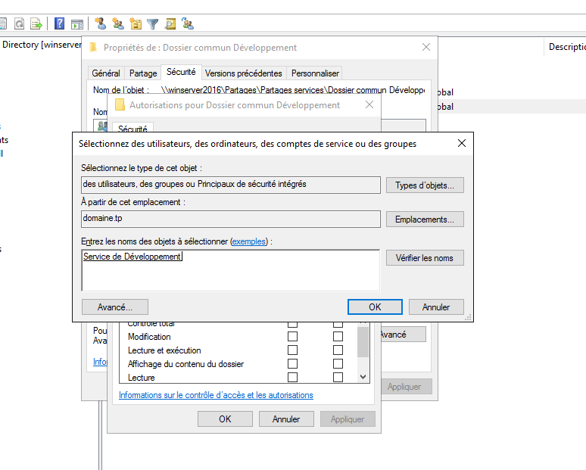

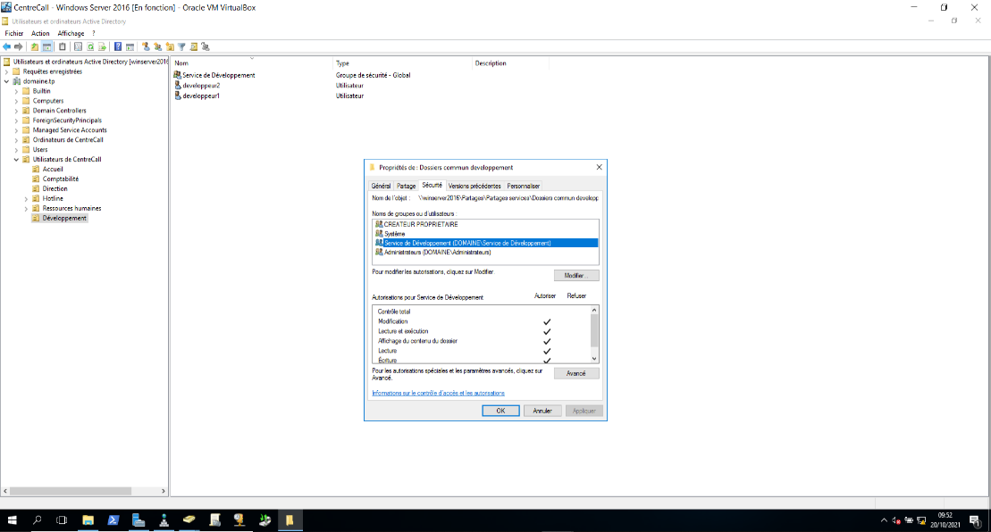

Création dossier personnel utilisateur « developpeur1 » :

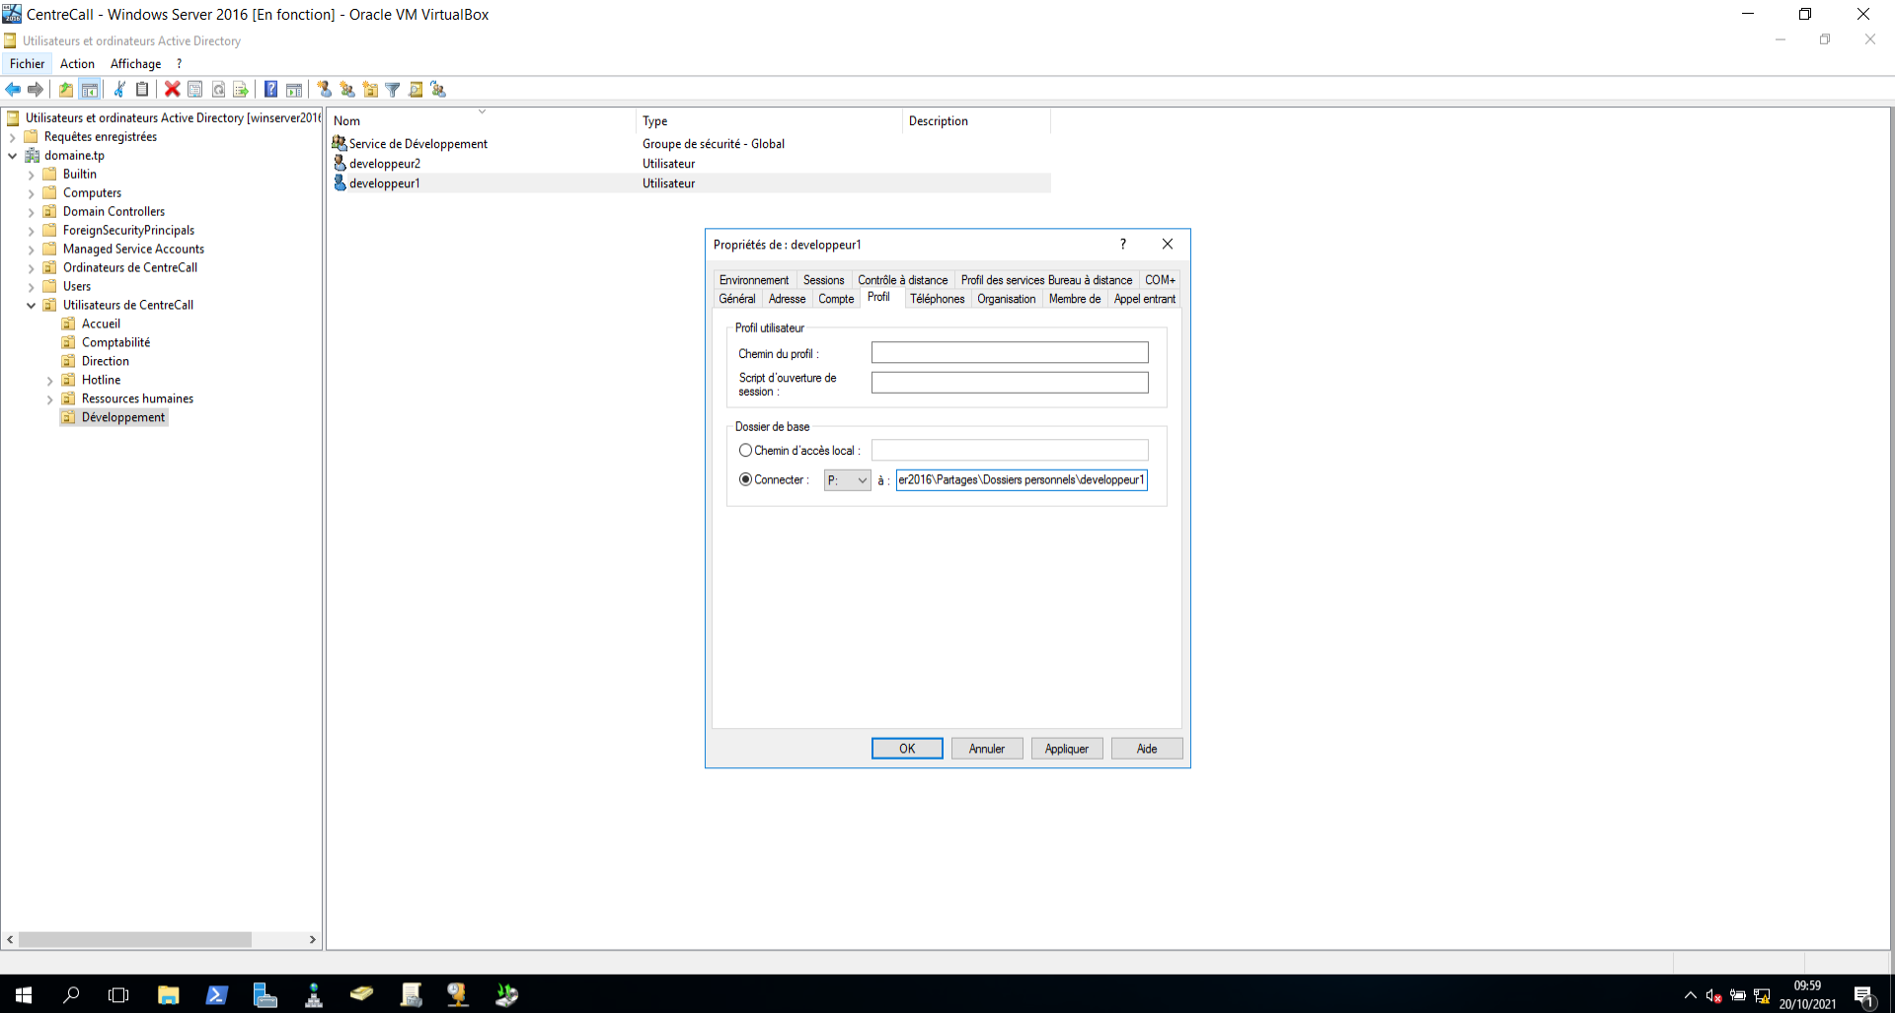

Résultat obtenu :

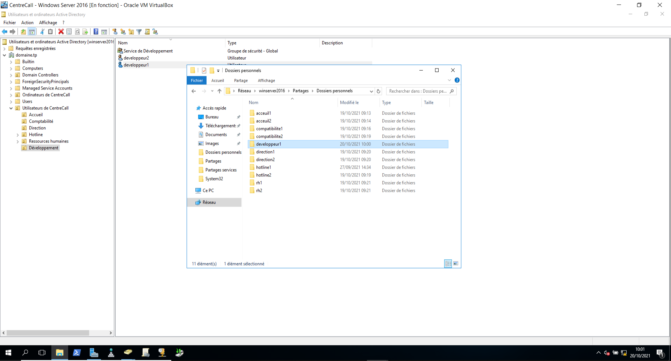

Création dossier personnel utilisateur « developpeur2 » :

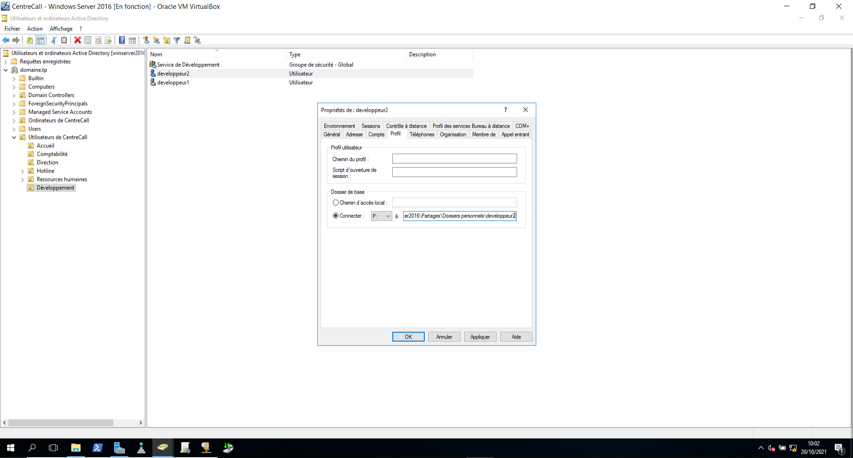

Résultat obtenu :

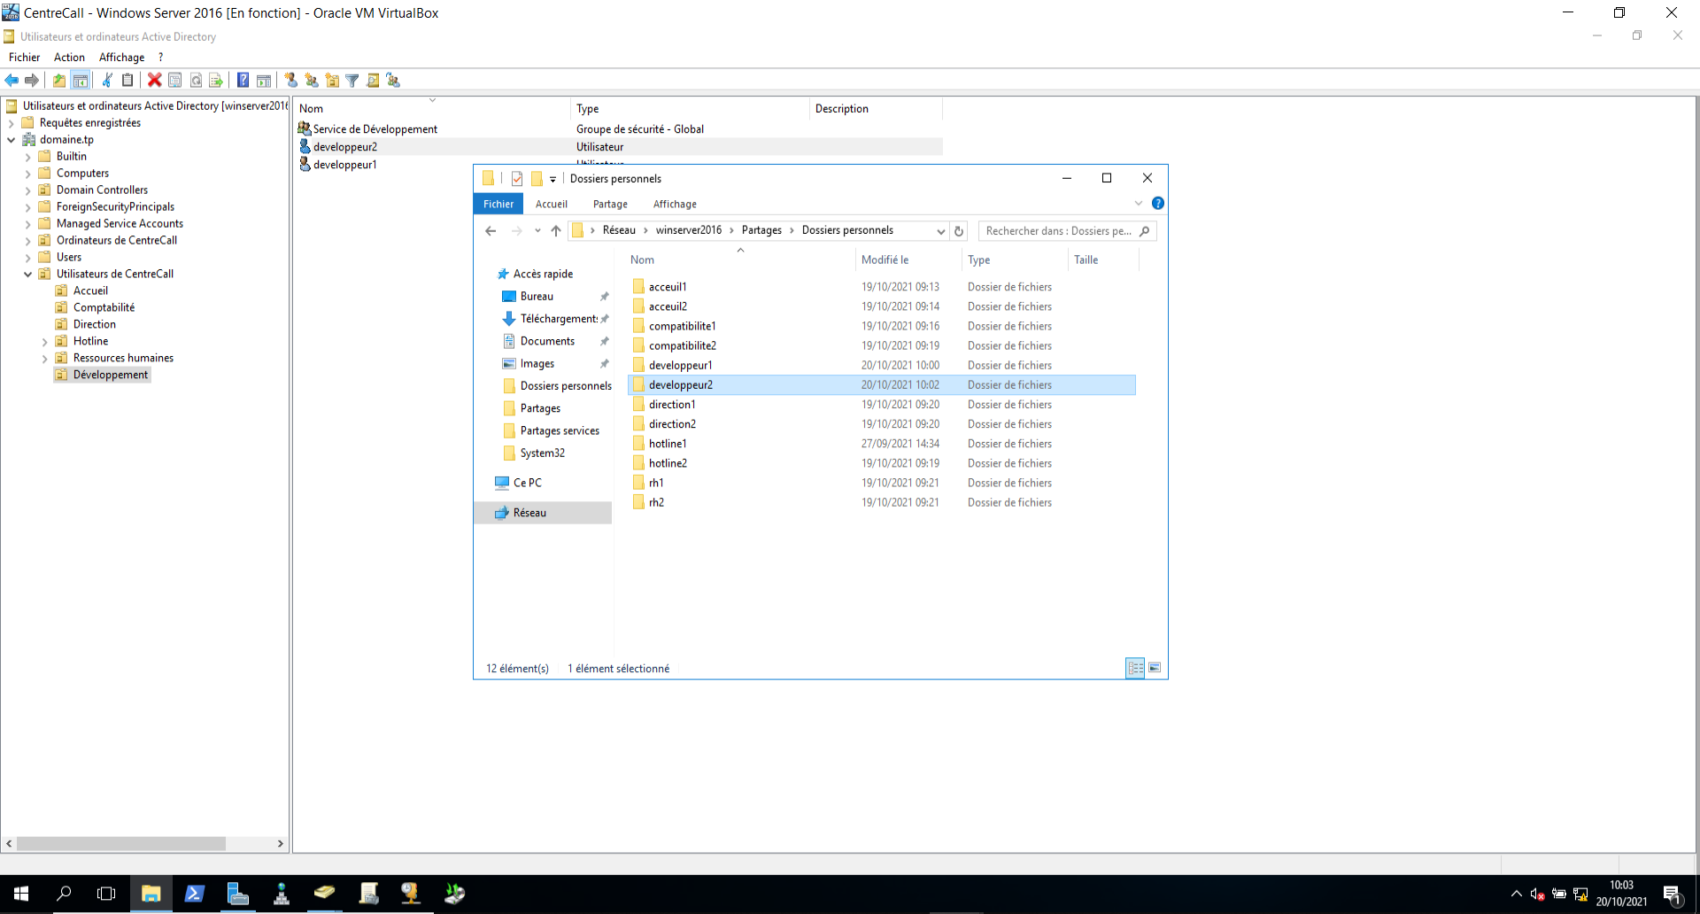

1. Création du « GPO de Développement » et mappage du dossier « Dossiers commun developpement » :

* Création du « GPO de Développement » :

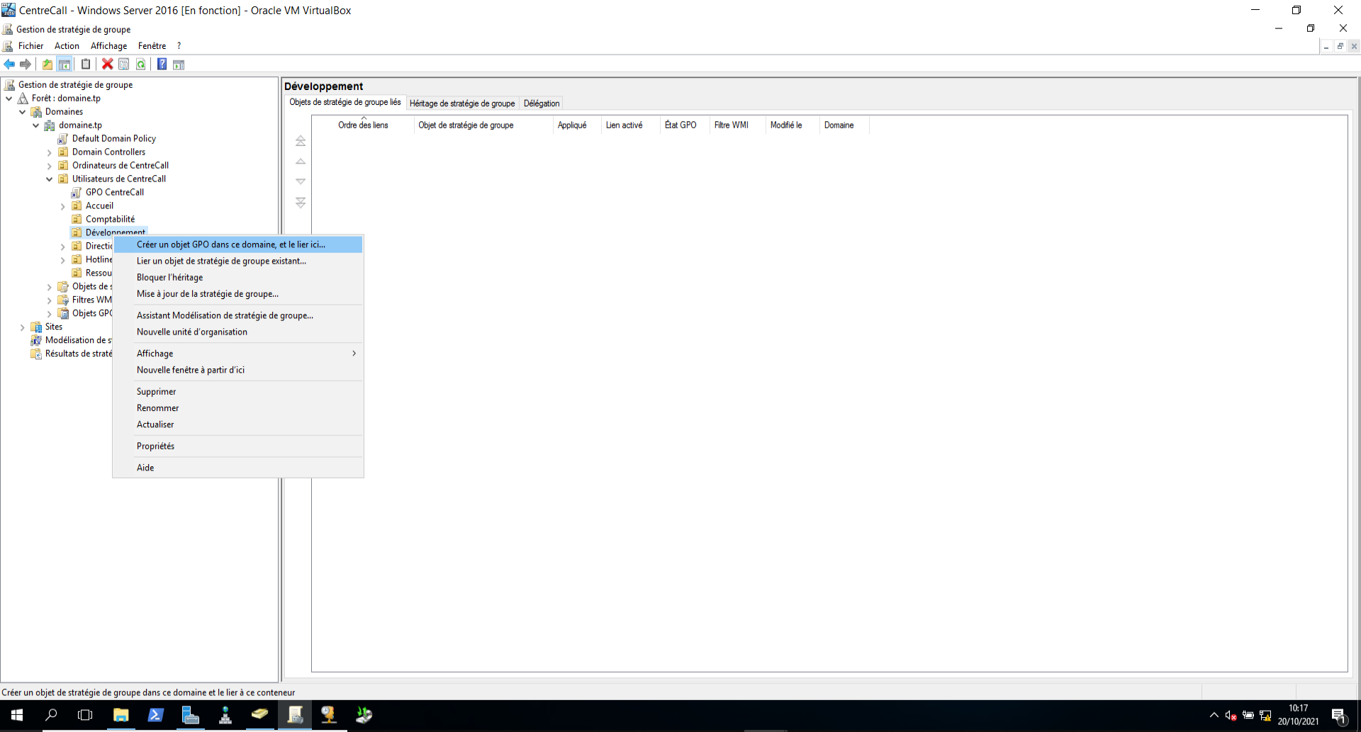

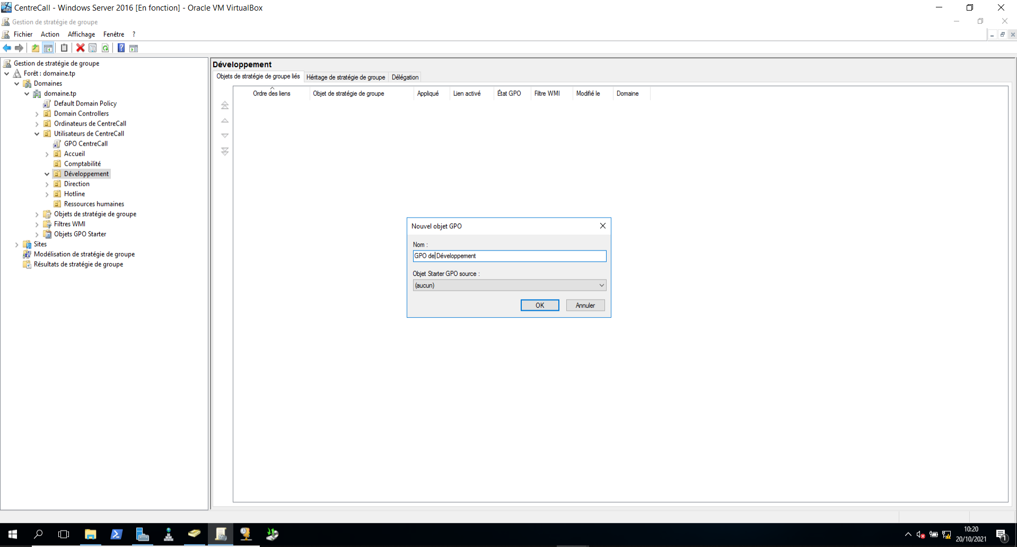

* Mappage du dossier « Dossiers commun developpement » :

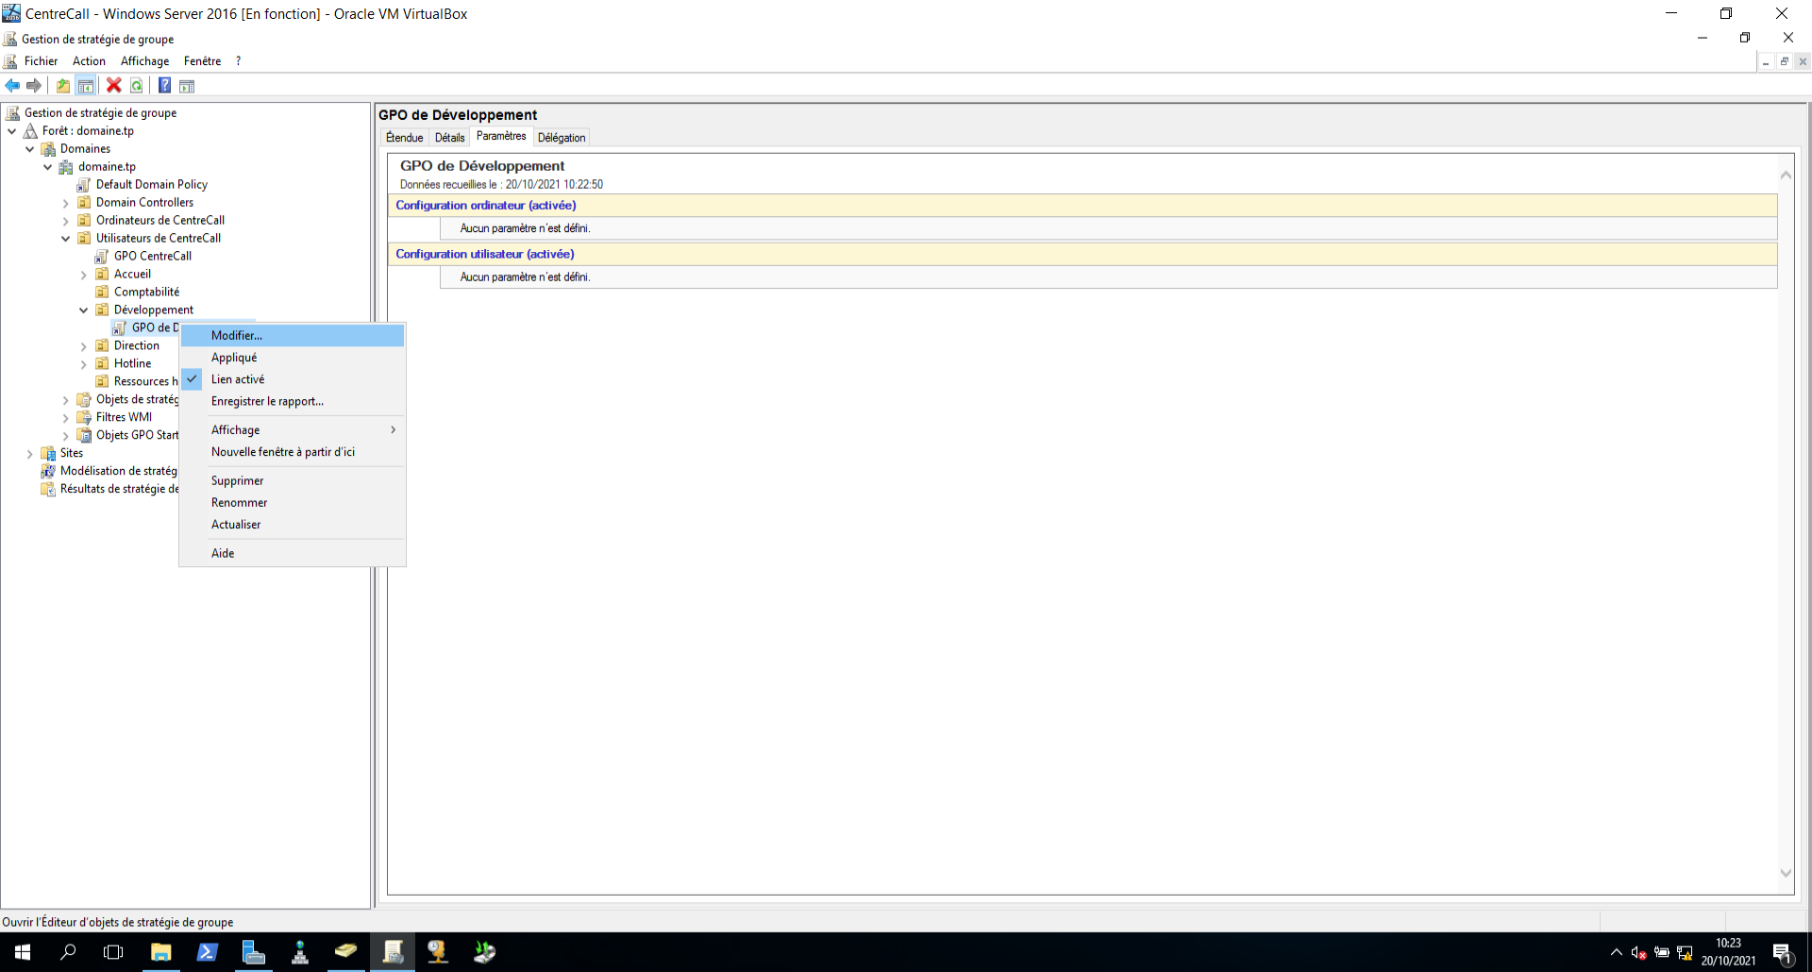

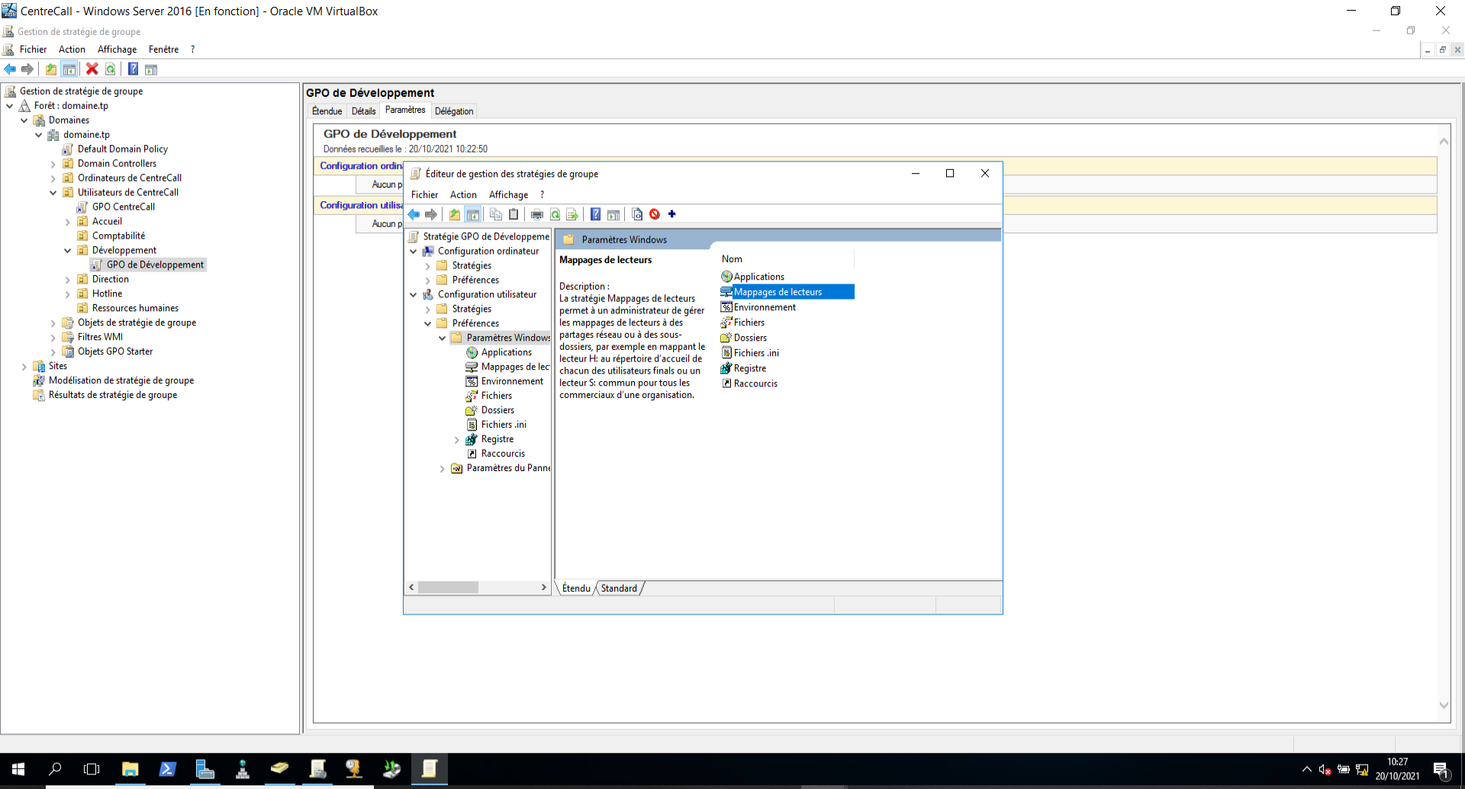

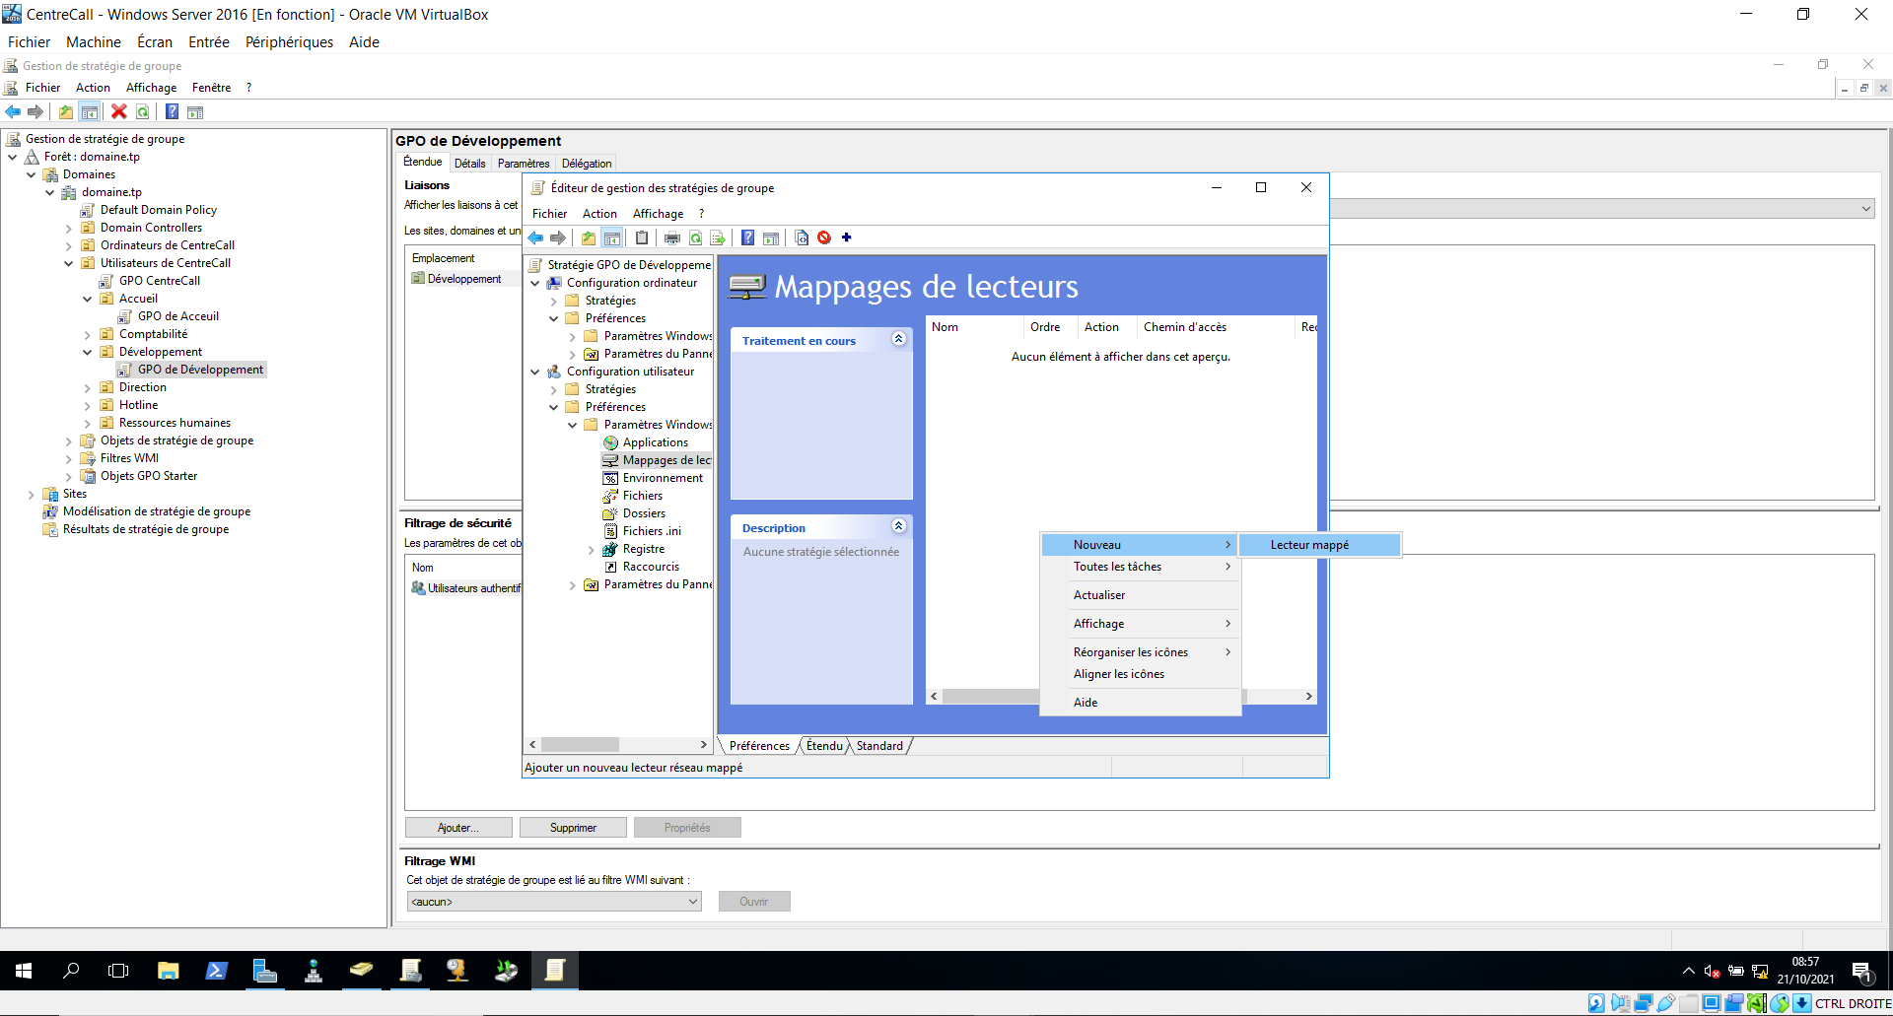

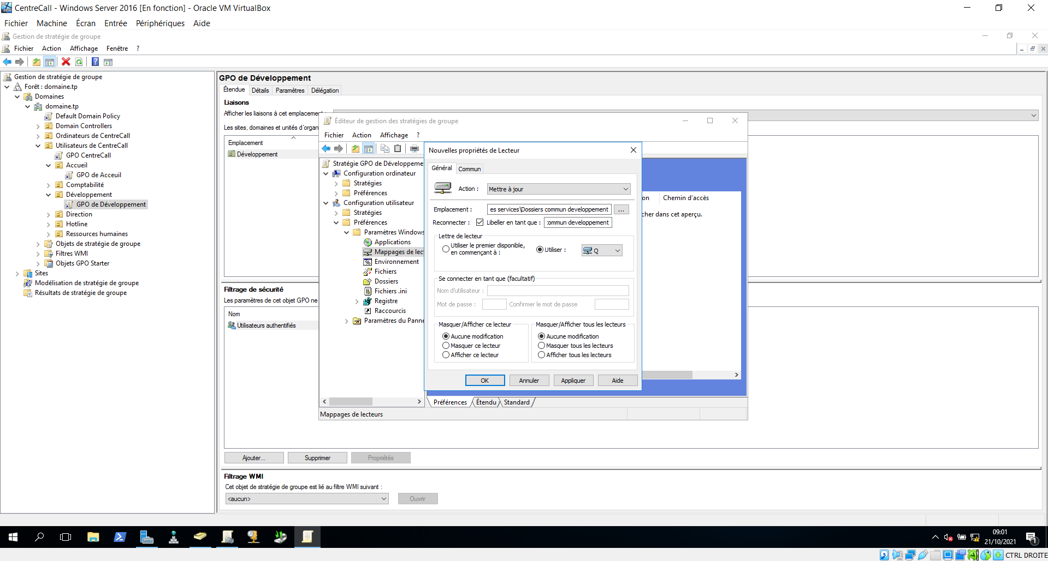

Résultat obtenu :

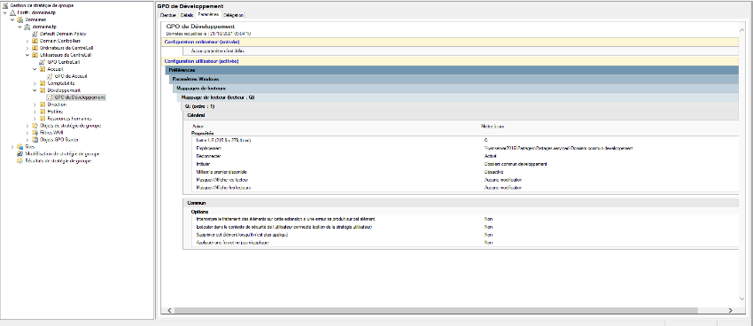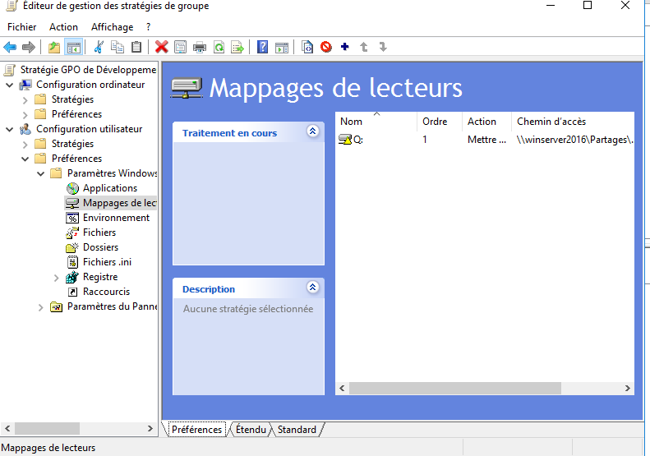

* Dans le cas des dossiers personnels de chaque utilisateurs (les dossiers « developpeur1 » et « développeur2 »), il n’y pas la manipulation si dessus à refaire car lors de la création de ces dossiers au 1) B) de ce compte rendu, le mappage a été fait automatiquement.

Résultat total (questions 1 et 2) utilisateurs : « developpeur1 » et « developpeur2 » :

***developpeur1 :***

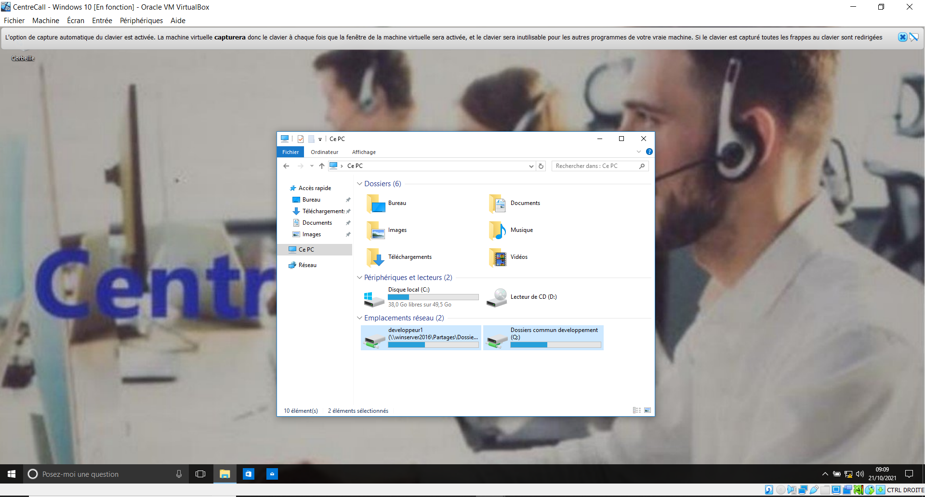

***Developpeur2 :***

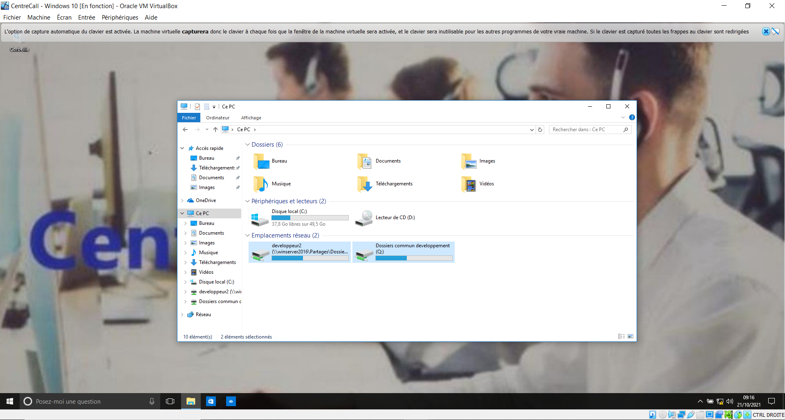

1. Création Script Batch pour copier le contenu des dossiers personnels et du dossier commun des développeurs dans D:/Sauvegardes en planifiant la taches pour 2h du matin :

* Script :

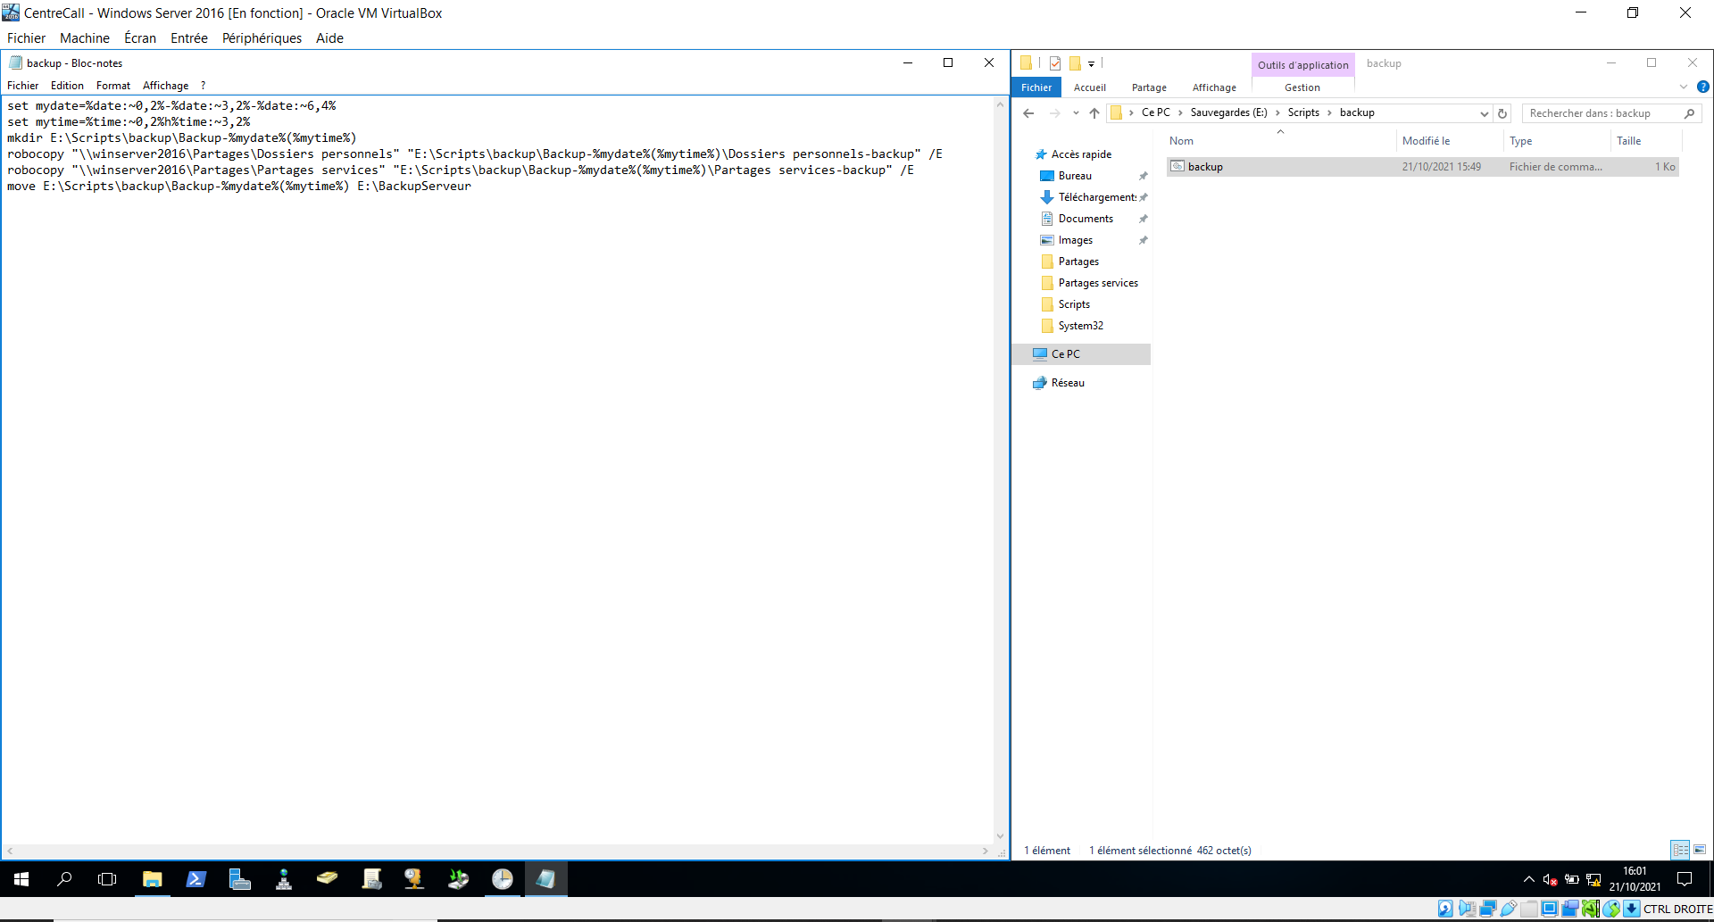

* Planificateur de taches : 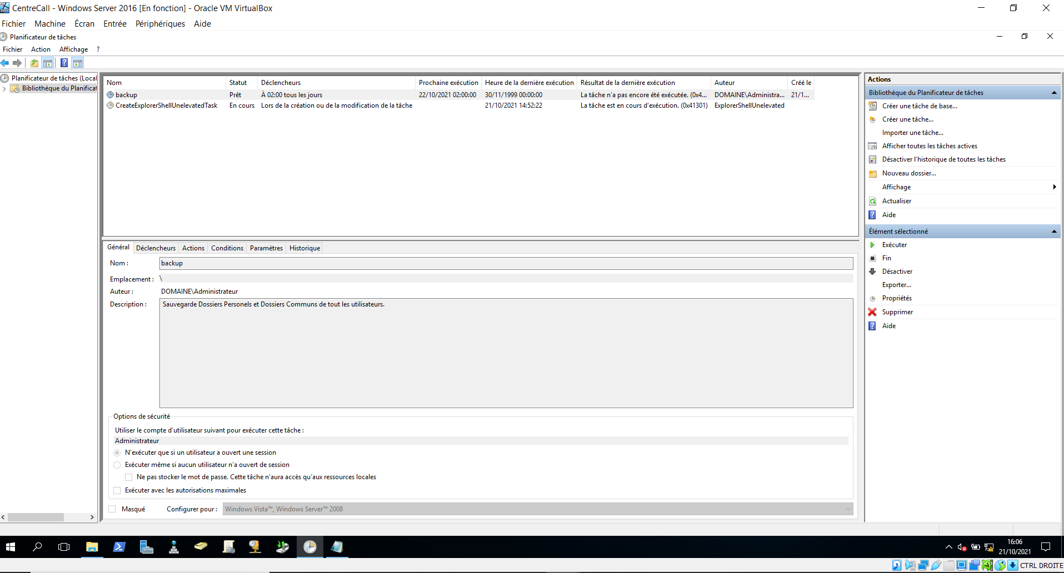
* Résultat obtenu :

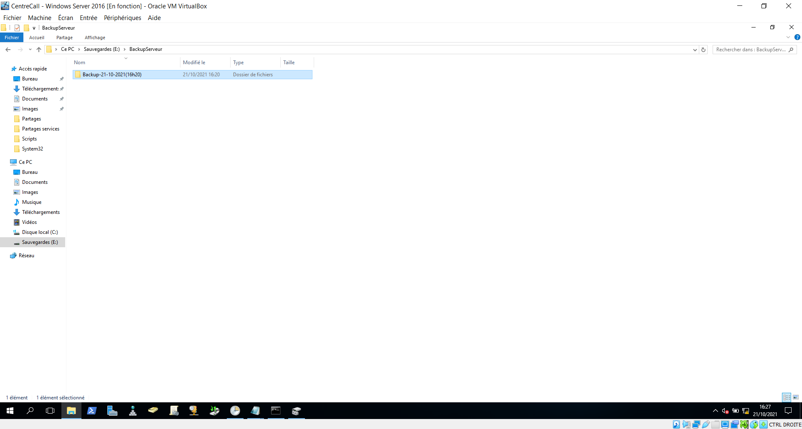

1. Création Script Batch pour éteindre les ordinateurs du réseau en planifiant la taches pour minuit et tous les jours :

* Script :

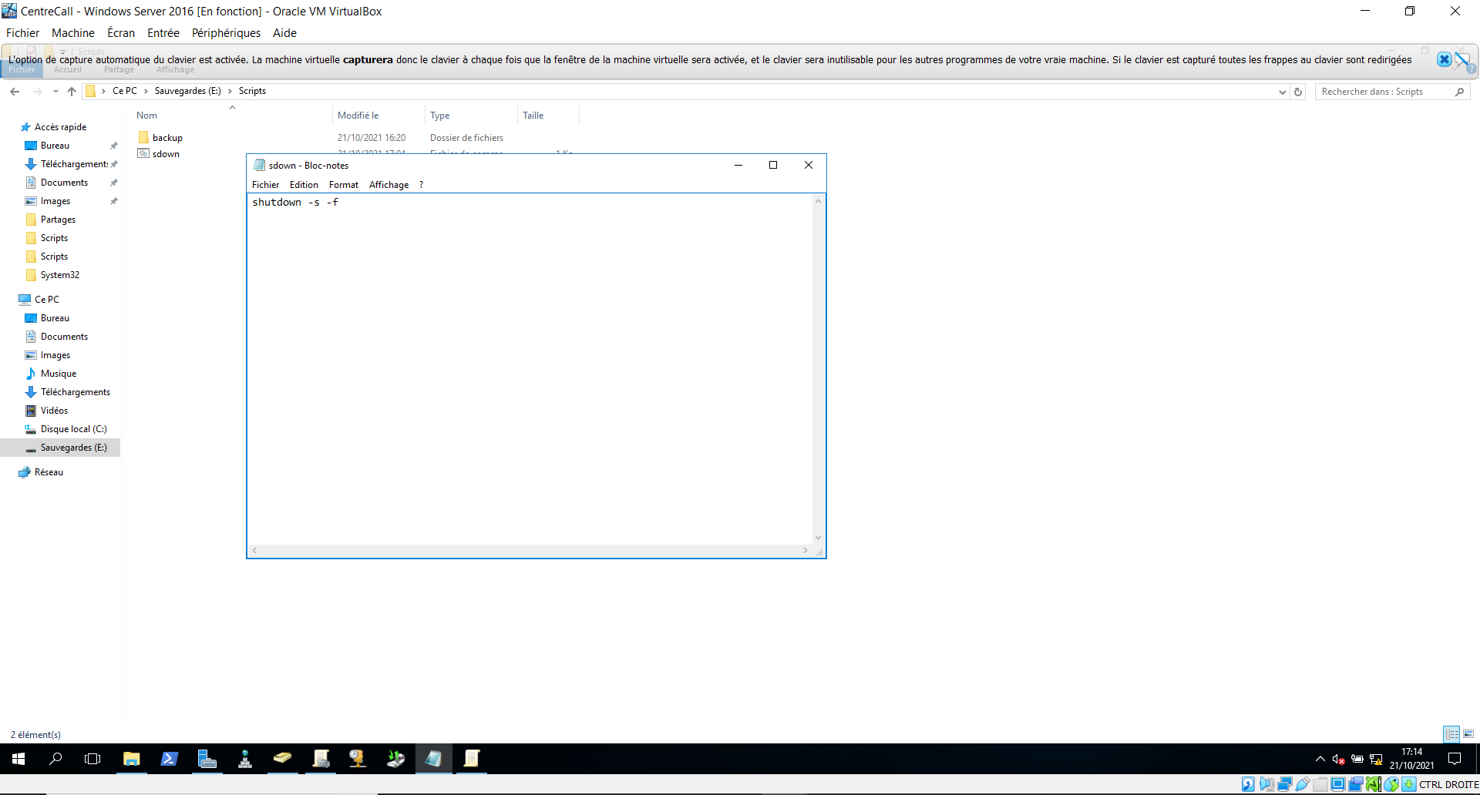

* Paramétrage pour exécuter le script sur tous les ordinateurs du réseau :

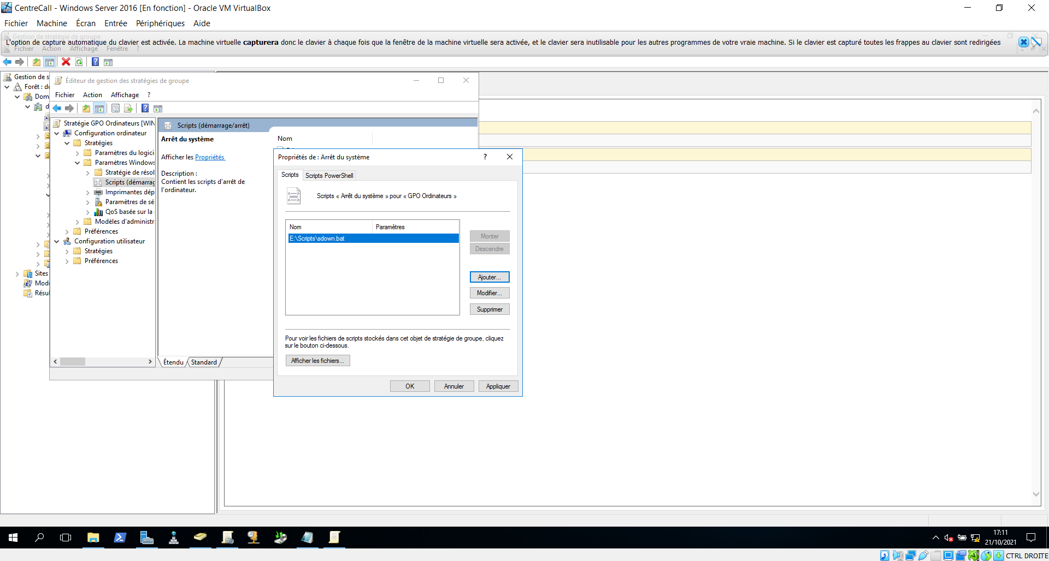

* Planificateur de taches :

